**“Determinar las consecuencias de hechos y acciones”**

**Asignatura: Lenguaje y comunicación Curso: 5° año**

**Fecha: 08 al 12 de junio (semana 11) Docente: Paola Faúndez Pérez**

**Nombre del Alumno: ____________________________________________________________**

**I.- Objetivo de aprendizaje:**

OA 3: Leer y familiarizarse con un amplio repertorio de literatura para aumentar su conocimiento del mundo, desarrollar su imaginación y reconocer su valor social y cultural; por ejemplo: poemas, cuentos folclóricos y de autor, fábulas, leyendas, mitos, novelas, historietas, otros.

OA 4: Analizar aspectos relevantes de narraciones leídas para profundizar su comprensión: interpretando el lenguaje figurado presente en el texto; expresando opiniones sobre las actitudes y acciones de los personajes y fundamentándolas con ejemplos del texto; determinando las consecuencias de hechos o acciones; describiendo el ambiente y las costumbres representadas en el texto; explicando las características físicas y sicológicas de los personajes que son relevantes para el desarrollo de la historia; comparando textos de autores diferentes y justificando su preferencia por alguno.

O.A 9: Desarrollar el gusto por la lectura, leyendo habitualmente diversos textos.

**II.- Contenido:** Textos narrativos, hechos o acciones

**III.- Objetivo de la clase:** “Comprender las consecuencias de hechos y acciones, para explicar que consecuencia tiene determina acción para un personaje”

**IV.- Indicaciones generales:**

1.- Lee atentamente el texto y completa todas las actividades

2.- Responde de manera completa en el cuaderno

3.- Cada una de las actividades serán evaluadas de manera formativa en la fecha de entrega.

4.- No olvidar escribir tu nombre en el archivo cuando envíes el correo

**V.- Actividad a desarrollar**

* **Activación de conocimientos previos:**

**A.- ¿Qué trabajamos la clase anterior?**

**_______________________________________________________________________________________________**

**B.- De las acciones que realizo María, ¿Cuáles se desarrollaron después de visitar el gimnasio?**

**_______________________________________________________________________________________________**

**C.- ¿Cuál de estas acciones es la causa de que María vaya al gimnasio?**

**_______________________________________________________________________________________________**

* **Aprendo:**



Los textos narrativos se organizan a partir de hechos o acciones realizadas por los personajes. En los relatos, las acciones principales son aquellas que tienen un efecto o consecuencia, es decir, conducen a un cambio de estado o a la reacción de otro personaje.

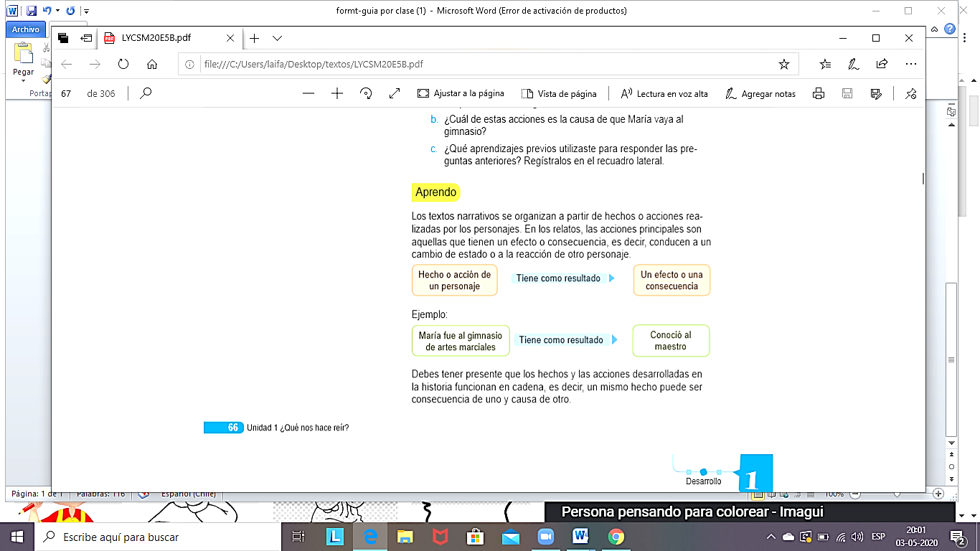



Debes tener presente que los hechos y las acciones desarrolladas en la historia funcionan en cadena, es decir, un mismo hecho puede ser consecuencia de uno y causa de otro.

* **Apliquemos:**

**I.- Lee el siguiente fragmento y luego responde.**

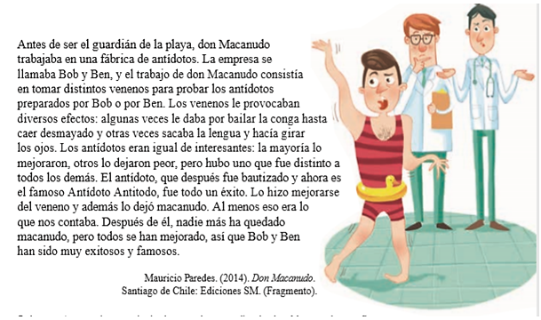

1. Subraya tres acciones principales que haya realizado don Macanudo y encierra con un óvalo sus consecuencias.
2. Elabora una secuencia cronologica de los hechos o las acciones del fragamento.

______________________________________________________________________________________________________________________________________________________________

1. ¿Por qué el personaje se convierte en don Macanudo?

______________________________________________________________________________________________________________________________________________________________

1. ¿Qué importancia tiene para el sentido del relato que don Macanudo haya trabajado en la fabrica de antídotos? Si esto no hubiera ocurrido, ¿crees que el relato sería el mismo? ¿por qué?

______________________________________________________________________________________________________________________________________________________________

______________________________________________________________________________________________________________________________________________________________

**II.- Piensa y luego responde.**

1. Nombra tres acciones que tu hayas realizado esta semana y luego, explica las consecuencias que tuvieron esas acciones. Guíate por el esquema de arriba.

**Hecho Consecuencia**

1. Elige un hecho de los que nombraste anteriormente y responde ¿Qué aprendiste de ese hecho y consecuencia?

____________________________________________________________________________________________________________________________________________________________________

***Ticket de salida***

* Responde siguientes preguntas para que comprobémonos juntos tu aprendizaje:

1.- ¿Para qué sirve identificar los hechos o las acciones de un relato?

___________________________________________________________________________________________

___________________________________________________________________________________________

2.- ¿Qué nos aportan estos elementos (hechos o acciones) a la comprensión lectora?

___________________________________________________________________________________________

___________________________________________________________________________________________

* **Autoevaluación:** Marca con una X la carita de acuerdo a como te sentiste realizando esta guía

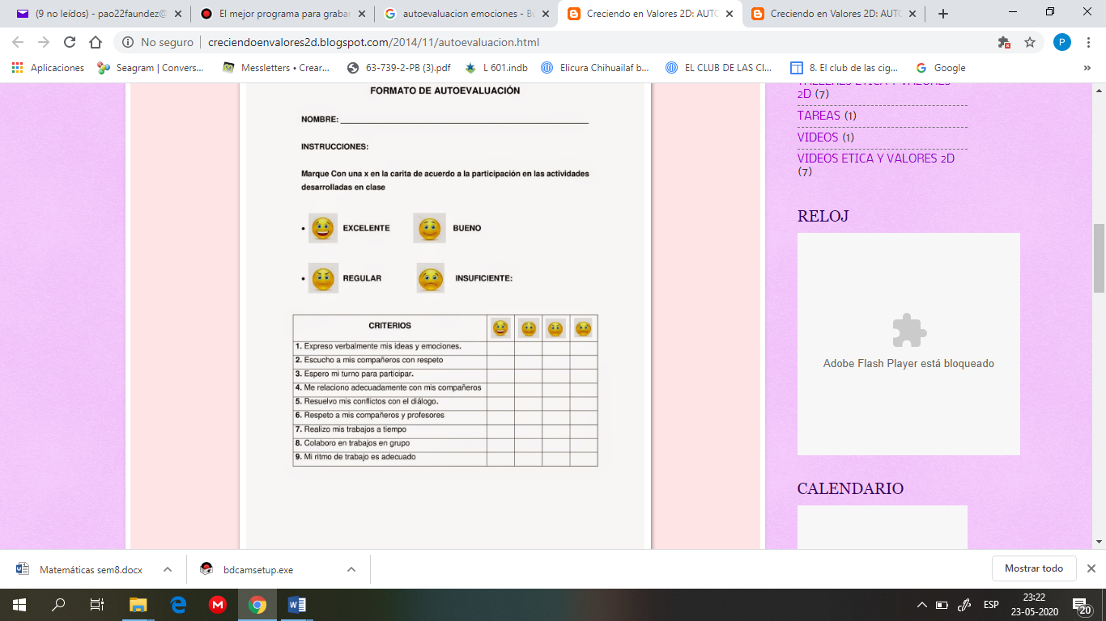

**VI.- Retroalimentación:** Recuerda enviar las actividades realizadas al correo electrónico profepaolafaundez@gmail.com o al whatsapp del curso para la retroalimentarte.

**VII.- Fecha de envío:** miércoles 17 de junio a las 14:00 P.M.

**VIII.- Cómo y/o donde enviar:** Tienes tres formas de entregar, elige la que más te acomode

* Enviar fotos al siguiente correo: profepaolafaundez@gmail.com
* Whatsapp del curso
* Entrega en el colegio el día miércoles 17 de junio.